|  |  |
| --- | --- |
| SỞ GIÁO DỤC VÀ ĐÀO TẠO TP. HCM  **TRƯỜNG THPT NĂNG KHIẾU TDTT H.BC**  **ĐỀ CHÍNH THỨC**  *(Đề kiểm tra có 03 trang)* | **ĐỀ KIỂM TRA HỌC KÌ I NĂM HỌC 2023 - 2024 MÔN VẬT LÝ – KHỐI 10**  *Thời gian làm bài: 45 Phút (không kể thời gian phát đề)*  **MÃ ĐỀ 401** |
| Họ và tên: ......................................................... | Số báo danh: …………………………….. |

**I. Trắc nghiệm (7 điểm)**

**Câu 1.** Hợp lực của hai lực và  hợp với nhau một góc α có độ lớn thoả mãn hệ thức

**A.**  **B.** F= F1 + F₂

**C.**  **D.** F = F1 - F2

**Câu 2.** Trọng lượng của một vật là

**A.** Đơn vị của trọng lực tác dụng lên vật đó. **B.** Phương của trọng lực tác dụng lên vật đó.

**C.** Chiều của trọng lực tác dụng lên vật đó. **D.** Độ lớn của trọng lực tác dụng lên vật đó.

**Câu 3.** Đồ thị độ dịch chuyển – thời gian của một vật chuyển động như hình vẽ. Vật chuyển động

**A.** cùng chiều dương với tốc độ 20 km/giờ.

**B.** cùng chiều dương với tốc độ 60 km/giờ.

**C.** ngược chiều dương với tốc độ 20 km/giờ.

**D.** ngược chiều dương với tốc độ 60 km/giờ.

**Câu 4.** Một lực có độ lớn 10 N tác dụng vào một vật có khối lượng 5 kg lúc đầu đứng yên. Xác định gia tốc của vật

**A.** 0 . **B.** 6 m/s2. **C.** 4 m/s2. **D.** 2 m/s2.

**Câu 5.** Chuyển động của vật nào dưới đây có thể coi như chuyển động rơi tự do?

**A.** Một viên gạch rơi từ độ cao 3 m xuống đất.

**B.** Một vận động viên nhảy dù đang rơi khi dù đã mở.

**C.** Một chiếc thang máy đang chuyển động đi xuống.

**D.** Một chiếc lá đang rơi.

**Câu 6.** Câu nào sau đây **không đúng**:

**A.** Gia tốc là một đại lượng vectơ, đặc trưng cho sự thay đổi nhanh hay chậm của vận tốc.

**B.** Trong chuyển động thẳng nhanh dần đều thì vectơ gia tốc ngược chiều với vectơ vận tốc.

**C.** Trong chuyển động nhanh dần đều, tích vận tốc và gia tốc của vật luôn dương.

**D.** Trong chuyển động chậm dần đều, tích vận tốc và gia tốc của vật luôn âm.

**Câu 7.** Một lực không đổi tác dụng vào một vật có khối lượng 5 kg làm vật chuyển động với gia tốc 2m/s2. Lực tác dụng vào vật có độ lớn bằng

**A.** 10 N. **B.** 1 N. **C.** 100 N. **D.** 5 N.

**Câu 8.** Cho hai lực đồng quy có độ lớn F1 = 12 N, F2 = 5 N. Nếu F1 và F₂ có phương vuông góc với nhau thì hợp lực của chúng có độ lớn bằng

**A.** 17 N. **B.** 7 N. **C.** 20 N. **D.** 13 N.

**Câu 9.** Độ lớn gia tốc của một vật có khối lượng xác định có mối quan hệ thế nào với độ lớn của lực gây ra gia tốc cho vật?

**A.** Không thay đổi dù độ lớn của lực thay đổi.

**B.** Tỉ lệ thuận với độ lớn của lực gây ra gia tốc cho vật.

**C.** Tỉ lệ nghịch với độ lớn của lực gây ra gia tốc cho vật.

**D.** Không xác định được.

**Câu 10.** Một vật có trọng lượng 1000 N thì có khối lượng bao nhiêu? Lấy g = 10 m/s2.

**A.** 10 kg. **B.** 1000 kg. **C.** 1 kg. **D.** 100 kg.

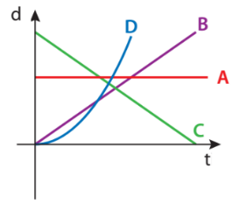**Câu 11.** Cho đồ thị độ dịch chuyển – thời gian của bốn vật A, B, C, D được mô tả như hình. Phát biểu nào sau đây **không đúng**?

**A.** Vật C chuyển động theo chiều âm có vận tốc không đổi.

**B.** Vật A đứng yên.

**C.** Vật B chuyển động theo chiều dương có vận tốc không đổi.

**D.** Vật D chuyển động theo chiều dương có vận tốc không đổi.

**Câu 12.** Cho đồ thị vận tốc – thời gian của một vật có dạng như hình vẽ. Gia tốc của vật có độ lớn bằng

**A.** 3 m/s2. **B.** 0,75 m/s2.

**C.** 2 m/s2. **D.** 1,5 m/s2.

**Câu 13.** Đồ thị vận tốc – thời gian dưới đây, cho biết điều gì?

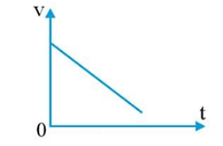

**A.** Vật chuyển động thẳng chậm dần đều. **B.** Vật chuyển động thẳng nhanh dần đều.

**C.** Vật chuyển động thẳng đều. **D.** Tùy trường hợp chưa biết được.

**Câu 14.** Một máy bay bay ngang với tốc độ 20 m/s, ở độ cao 20 m thì thả một gói hàng xuống đất. Lấy g=10m/s2. Tầm xa của gói hàng là

**A.** 400 m. **B.** 40 m. **C.** 100 m. **D.** 50 m.

**Câu 15.** Chọn phát biểu đúng. Tổng hợp lực là

**A.** thay thế nhiều lực tác dụng đồng thời vào cùng một vật bằng một lực có tác dụng giống hệt như tác dụng của các lực ấy

**B.** thay thế nhiều lực tác dụng đồng thời vào hai vật bằng các lực có tác dụng giống hệt như tác dụng của các lực ấy

**C.** phân tích một lực tác dụng vào một vật bằng nhiều lực có tác dụng giống hệt như tác dụng của lực ấy

**D.** tổng hợp nhiều lực tác dụng đồng thời vào hai vật bằng một lực có tác dụng giống hệt như tác dụng của các lực ấy

**Câu 16.** Một Niutơn là độ lớn của:

**A.** một lực gây ra gia tốc 10 m/s2 cho một vật có khối lượng 1 kg.

**B.** một lực gây ra gia tốc 1 m/s2 cho một vật có khối lượng 1 kg.

**C.** một lực gây ra gia tốc 10 m/s2 cho một vật có khối lượng 1 g.

**D.** một lực gây ra gia tốc 1 m/s2 cho một vật có khối lượng 1 g.

**Câu 17.** Một vật đang chuyển động với vận tốc 20 m/s. Nếu bỗng nhiên các lực tác dụng lên nó bị mất đi thì:

**A.** Vật dừng lại ngay.

**B.** Vật tiếp tục chuyển động chậm dần rồi mới dừng lại.

**C.** Vật tiếp tục chuyển động theo hướng cũ với vận tốc 20 m/s.

**D.** Vật đổi hướng chuyển động.

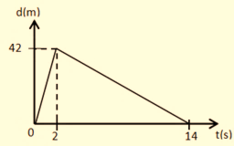**Câu 18.** Cho đồ thị độ dịch chuyển theo thời gian của một vật như hình vẽ. Phát biểu nào sau đây làđúng?

**A.** Từ giây thứ 2 đến giây thứ 14, vật chuyển động theo chiều dương

**B.** Từ giây thứ 2 đến giây thứ 14 vật đứng yên

**C.** Trong 2 giây đầu vật chuyển động với vận tốc 21 m/s

**D.** Trong 2 giây đầu độ dịch chuyển của vật là 84 m

**Câu 19.** Một vật nặng rơi tự do từ độ cao 80 m xuống mặt đất. Sau bao lâu vật chạm đất? Lấy g=10 m/s2.

**A.** t = 1 s. **B.** t = 4 s. **C.** t = 3 s. **D.** t = 2 s.

**Câu 20.** Cặp "lực và phản lực" trong định luật III Newton

**A.** cùng bản chất. **B.** tác dụng vào cùng một vật.

**C.** không cùng bản chất. **D.** bằng nhau về độ lớn nhưng không cùng giá.

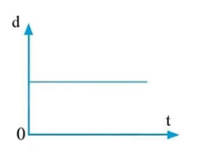**Câu 21.** Đường biểu diễn độ dịch chuyển – thời gian của chuyển động thẳng dưới đây, cho biết điều gì?

**A.** Độ dốc không đổi, tốc độ không đổi.

**B.** Từ thời điểm độ dốc âm, vật chuyển động theo chiều ngược lại.

**C.** Độ dốc lớn hơn, tốc độ lớn hơn.

**D.** Độ dốc bằng không, vật đứng yên.

**Câu 22.** Cặp đồ thị nào ở hình dưới đây là của chuyển động thẳng đều?

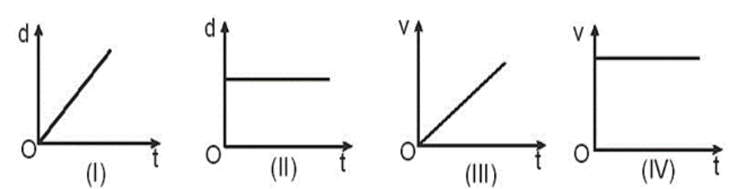

**A.** II và IV. **B.** I và III. **C.** I và IV. **D.** II và III.

**Câu 23.** Một vật khối lượng 2 kg được treo vào đầu một sợi dây, đầu kia cố định. Biết vật ở trạng thái cân bằng. Tính lực căng dây. Lấy g = 10 m/s2.

**A.** 2000 N. **B.** 2 N. **C.** 20 N. **D.** 200 N.

**Câu 24.** Một vật có khối lượng 1 kg đang chuyển động với gia tốc có độ lớn 2 m/s2. Hợp lực tác dụng lên vật có độ lớn bằng

**A.** 20 N. **B.** 10 N. **C.** 4 N. **D.** 2 N.

**Câu 25.** Cho hai lực đồng quy có độ lớn F1 = 100 N, F2 = 300 N. Nếu F1 và F₂ cùng phương, cùng chiều thì hợp lực của chúng có độ lớn bằng

**A.** 400 N. **B.** 700 N. **C.** 600 N. **D.** 500 N.

**Câu 26.** Một vật có khối lượng m trượt trên mặt phẳng ngang. Biết hệ số ma sát trượt giữa vật và mặt phẳng là μ, gia tốc trọng trường g. Biểu thức xác định lực ma sát trượt là

**A.**  **B.**  **C.**  **D.** 

**Câu 27.** Công thức nào dưới đây là công thức liên hệ giữa v, a và s trong chuyển động thẳng biến đổi đều.

**A.**  **B.**  **C.**  **D.** 

**Câu 28.** Phát biểu nào sau đây là đúng khi nói về phương, chiều của trọng lực:

**A.** Trọng lực có phương nằm ngang và có chiều hướng ra xa Trái Đất.

**B.** Trọng lực có phương nằm ngang và có chiều hướng về phía Trái Đất.

**C.** Trọng lực có phương thẳng đứng và có chiều hướng về phía Trái Đất.

**D.** Trọng lực có phương thẳng đứng và có chiều hướng ra xa Trái Đất.

**II. Tự luận (3 điểm)**

**Bài 1.** *(1 điểm)*

1. Một vật được thả rơi không vận tốc đầu, khi vừa chạm đất có vận tốc v = 60m/s, lấy g = 10m/s2. Tính thời gian rơi của vật?
2. Một máy bay đang bay ngang với vận tốc 100m/s ở độ cao 490m so với mặt đất thì thả một gói hàng cứu trợ ngôi làng đang bị lũ lụt. Lấy g = 9,8m/s2, bỏ qua lực cản không khí. Tính tầm bay xa của gói hàng.

**Bài 2.** *(1 điểm)* Một vật có khối lượng 100 kg đang đứng yên thì bắt đầu chuyển động dưới tác dụng của lực kéo FK theo phương ngang. Sau khi đi được quãng đường 40 m, vận tốc của vật đạt được 36 km/h. Chọn chiều dương là chiều chuyển động, biết hệ số ma sát giữa vật và mặt đường là 0,1, lấy g = 10 m/s2. Hãy tính:

* 1. Lực ma sát.
  2. Lực kéo FK.

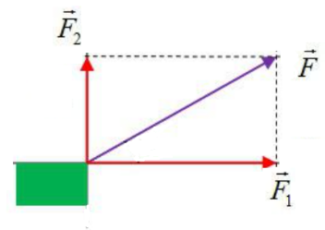**Bài 3.** *(1 điểm)* Trong hình bên một khúc gỗ nặng 10kg chịu tác dụng của hai lực có độ lớn F1 = 40N và F2 = 30N. Biết  và  vuông góc nhau. Lấy g = 10 m/s2.

a) Tính độ lớn hợp lực  tác dụng lên khúc gỗ?

b) Hệ số ma sát trượt giữa gỗ và mặt đường là 0,8. Tính lực ma sát trượt giữa vật và mặt đường khi vật trượt trên mặt đường.

**...Hết...**